要求

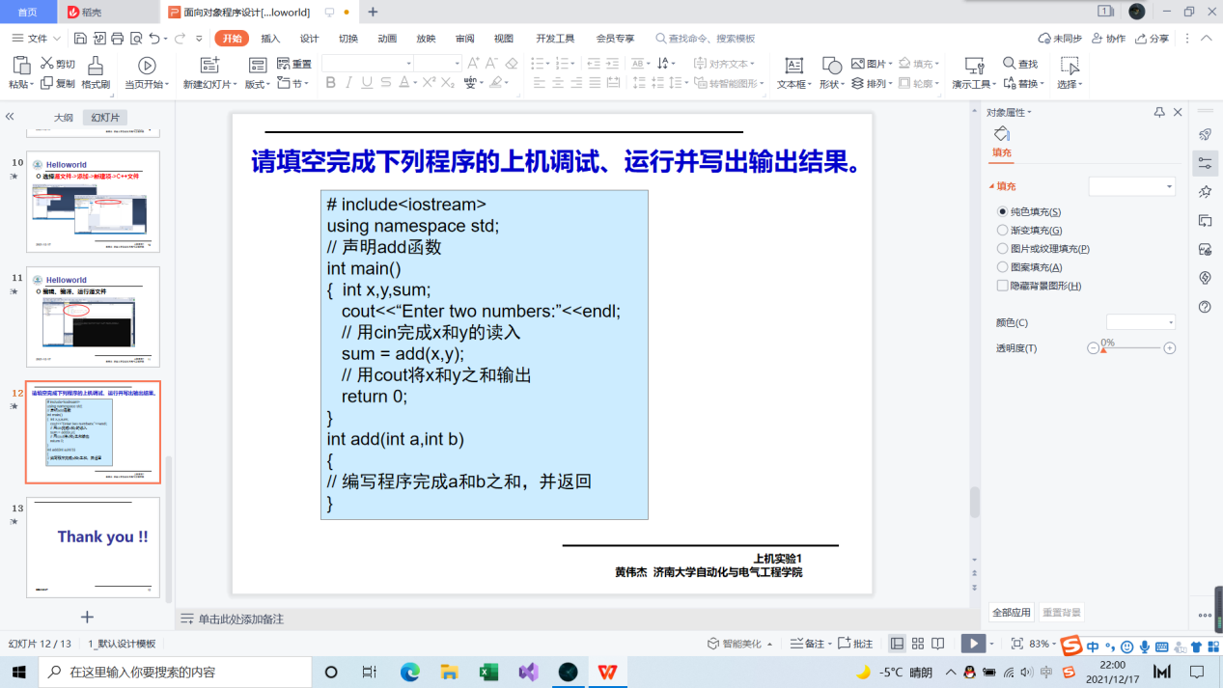

以及 hello world

程序以及结果

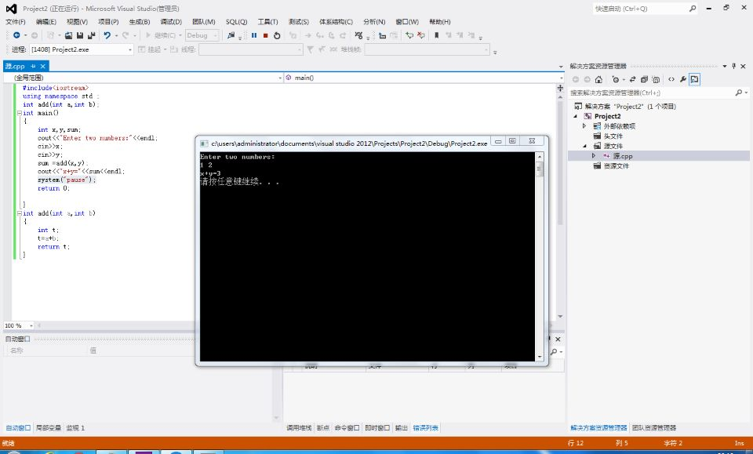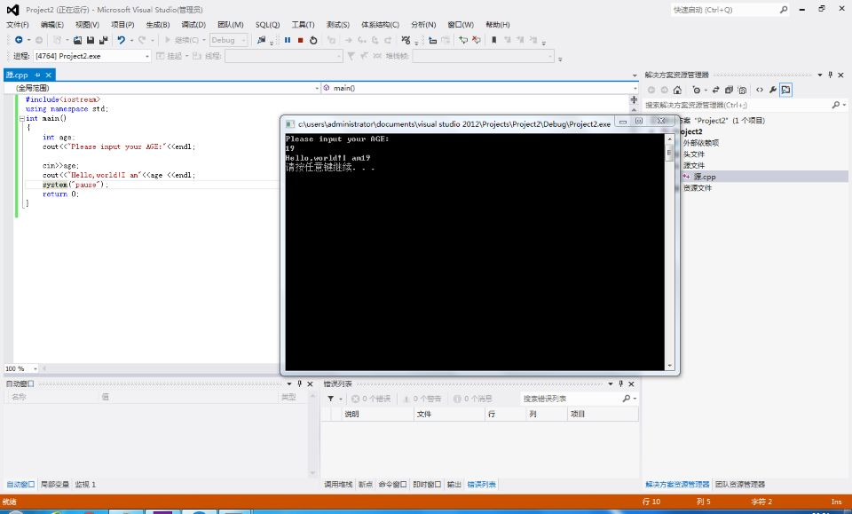

心得体会

首先是的基本的变化，cin和cout的应用

这次特别要注意的就是这两者使用时，cin>>,而cout<<,这两者的方向。算是此次实验需要特别注意的地方。

#include<iostream>  
using namespace std;这一段在c++中很重要，只有有这一段代码才能使用cin和cout这些语句。

这次实验遇到一个闪退的问题，可以输入system("pause");放在main函数的return 0；的前面来解决。

Copyright ©2021-2099 Liuzongxuan. All rights reserved